به نام خدا

**محمدجواد ماهرالنقش – 99105691**

گزارش پیاده سازی فاز 1 پروژه سیستم های بی درنگ

**مقدمه**

در این پروژه قصد داریم به کمک شبیه ساز iFogSim، چند الگوریتم زمانبندی را بر روی شبیه ساز iFogSim پیاده سازی کنیم.

الگوریتم های FCFS، SJF، A2C و QLearning نیاز است تا در این شبیه ساز پیاده سازی شوند.

سپس این شبیه سازی به ازای تعداد مقادیر مختلف مربوط به VM و Task تکرار شود.

**صورت پروژه**

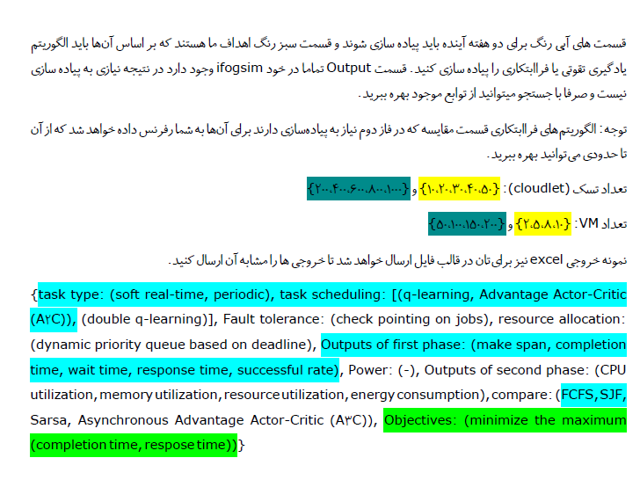

**ساختار کلی پروژه**

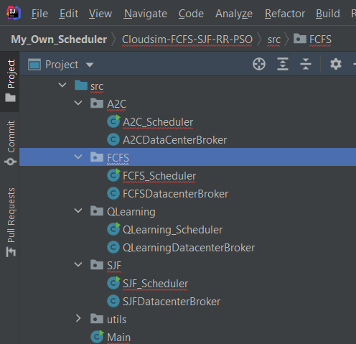

ساختار کلی پروژه، مطابق با تصویری است که میبینید. یک فایل اصلی Main وجود دارد که الگوریتم ها را صدا زده و هر یک از 4 الگوریتم در پوشه ای جداگانه پیاده سازی شده اند.

**خروجی ها**

فایل های خروجی در پوشه ذخیره میشوند. میتوانید نمونه اجراهای قبلی را ببینید.

**نمونه اجرا**

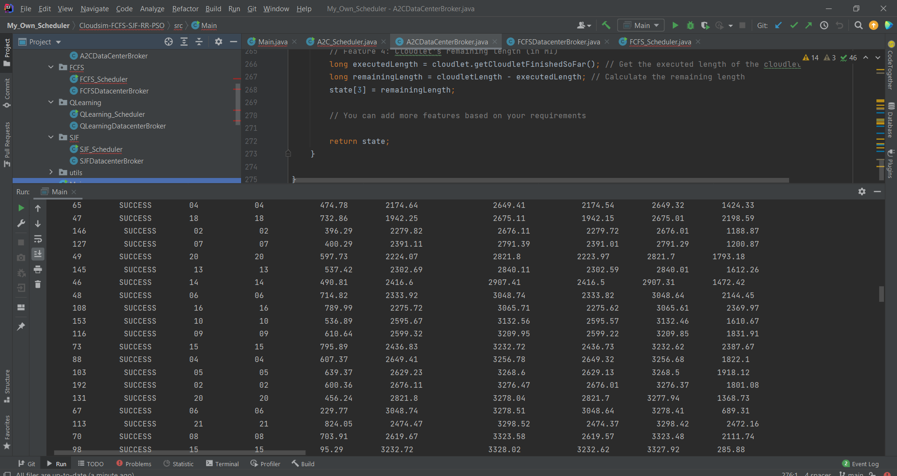

نمونه ای از اجرای این کد را میبینید.

**منابع**

می توانید به سورس کد این پروژه از طریق [این لینک](https://github.com/mjmaher987/Reinforcement-Learning-Based-Fault-Tolerant-Scheduling) دسترسی داشته باشید.

البته با توجه به خصوصی بودن این ریپازیتوری، سورس کد مربوطه در فایلی کنار آن بارگذاری شده است.